**Apuntes sobre Composición cromática**

**Cátedra : PRÁCTICA DE DIRECCIÓN**

**FAD-UNCUYO**

**Prof, Fabian Catellani**

Cuando era estudiante de teatro, en segundo año de la Facultad de Artes, vino el maestro Carlos Gandolfo desde Buenos Aires a dictar unos seminarios de actuación. Yo tuve la suerte de realizarlos, y aunque su manera de trabajar con las emociones y la psicología personal no me gustó (Algo que marcaría luego mi admiración por maestros que trabajan sobre lo concreto y externo, sobre la ficción, sobre la posibilidad de crear verdad desde la mentira del arte y no desde la verdad de la vida.). Decía que el trabajo de Gandolfo no me había resultado atractivo, sin embargo, él nos recomendó una lectura: **Cartas a Theo** de *Vincent Van Gogh*.



Y como ya había descubierto mi pasión por la lectura, lo conseguí y lo leí rápidamente. El pintor holandés tuvo una relación muy particular con su hermano Theo Van Gogh, y mucha comunicación epistolar. Esas cartas están reunidas en un libro que me alimentó profundamente. Eso tienen los grandes maestros ¿no? La capacidad de enseñarnos casi a pesar suyo. Una de las cosas que más rescaté en lo técnico, (aunque el libro es una experiencia maravillosa sobre la humanidad), es su estudio sobre el color. Entre los pedidos a su hermano de pinturas y materiales para su febril actividad pictórica, Vincent escribe sobre el color y sus usos. Voy a compartirles algunas citas del libro con respecto a este tema:

*“El color, como tal, expresa alguna cosa, es inconcebible ignorarlo y hay que aprovecharlo”. “Ocurre que el color no es verdadero desde el engañoso punto de vista realista, sino un color sugestivo de una emoción cualquiera de ardor y temperamento”.*

*“Si me atreviera a dejarme llevar, a arriesgar más, a salir de la realidad y hacer con el color como una música de tonos…”*

*"Existen dos maneras de pensar acerca de la pintura, cómo no hacerla y cómo hacerla: cómo hacerla – con mucho dibujo y algo de color; cómo no hacerla – con mucho color y poco dibujo." "Si se combinan dos de los colores primarios, el amarillo y el rojo, por ejemplo, para componer un color binario, el anaranjado, este color binario alcanzará su máximo de brillantez cuanto más se aproxime al tercer color primario no empleado en la mezcla. De igual modo, si se combina el rojo y el azul para producir violeta, este color binario, el violeta, resaltará por la vecindad inmediata del rojo. Se llama con razón complementario, a cada uno de los tres colores primitivos, por relación al color binario que le corresponde. Así el azul es complementario del anaranjado, el amarillo es complementario del violeta, y el rojo complementario del verde. Recíprocamente, cada uno de los colores compuestos es complementario del color primitivo no empleado en la mezcla. Esta exaltación recíproca es lo que se llama la ley del contraste simultáneo"*

Algunos casos de pinturas donde se usan colores complementarios:

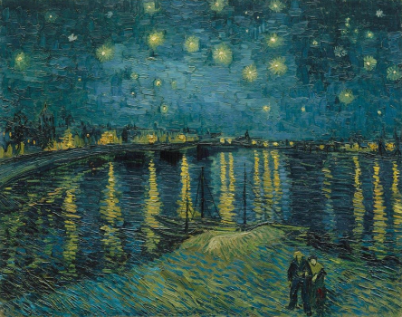Van Gogh

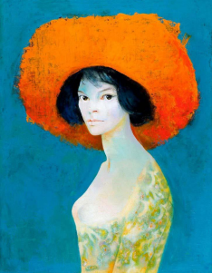Leonor Fini 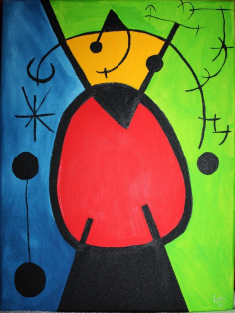Miró

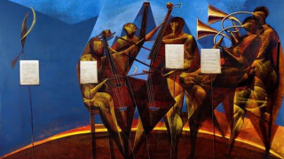Osvaldo Chiavazza 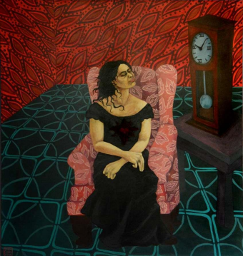Lucía Coria

Debo confesar que, personalmente como director, he trabajado mucho en mis comienzos sobre la fuerza que provocan los colores complementarios puestos uno junto al otro gracias a los conceptos de Van Gogh. Por la misma razón que me ha interesado trabajar sobre la presencia escénica. Lo complementario en el uso de una paleta de colores atrae, grita, expande. Con el tiempo he aprendido a jugar de diferentes maneras con la composición cromática de una escena. Pero nunca he dejado de tener en cuenta la importancia del uso de la paleta de colores en ella, en un personaje o en un espectáculo. Si parto de que el trabajo de la dirección teatral se ocupa de encontrar formas de materializar ideas, conceptos, deseos; el uso del color es fundamental para comunicar. Para sacudir, para armonizar, para componer. A veces un objeto o una luz que rompe una armonía de colores genera un disturbio que conmueve las entrañas. A veces podemos reforzar un tema, o una sensación. **Pez Luna** está basada en el contraste entre Blanco y negro como opuestos ya que sus personajes se paran en posiciones antagónicas gran parte de la obra y porque los dibujos de Lorca generalmente hacían uso de esos dos colores. Pero también porque es un espectáculo basado en el Teatro imposible lorquiano que se asocia al expresionismo. Y una de las

características de la pintura expresionista es el uso del color negro para definir el contorno de personas y objetos.

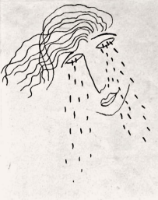**dibujo de Federico García Lorca 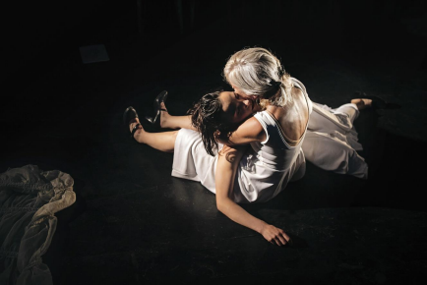**Celeste Álvarez y Valentina Aparicio en Pez Luna

**El experimento. Caminarás por la línea marcada** se basa en distintas tonalidades del gris y el negro para denotar uniformidad y opresión y aparecen pequeños detalles en rojos, o amarillos como colores cálidos para contrarrestar la opacidad. Lo cual genera casi explosiones visuales en un marco tan monótono y poco colorido.

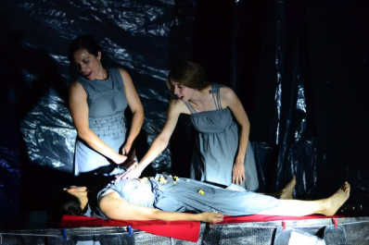El experimento. Caminarás por la línea marcada

No debemos olvidar que no estamos pensando en que se vea bonito, Aunque también ese puede ser un objetivo para algunes. Me interesa que el uso del color sea una herramienta para el montaje que vamos realizando en la mirada externa. Una herramienta que en la actual era de la imagen no debemos desaprovechar.

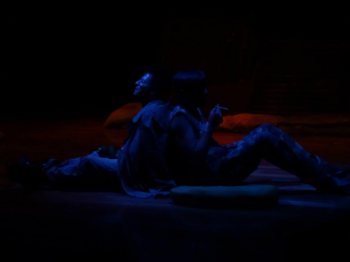Ejemplos de obras con uso de colores complementarios. Fotos

Día de Campo: colores complementarios en la iluminación

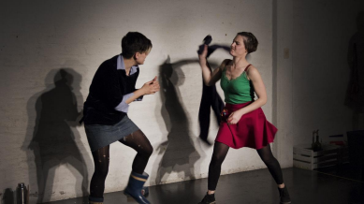EDRA: colores complementarios en el vestuario

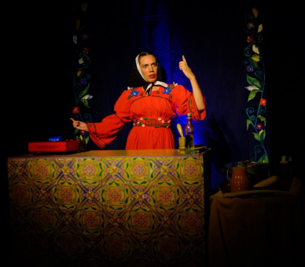El más antiguo beso de la tierra: colores complementarios en vestuario y escenografía.

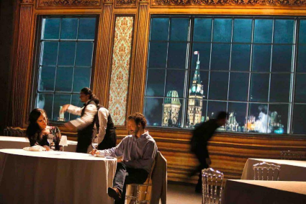Kanata: Colores complementarios en la escenografía e iluminación

**Bufón Lear** por ejemplo, trabaja sobre las variables del azul en combinación casi complementaria con el ocre de las cañas sobre el negro de los telones (adjunto material de investigación: Boro japonés, y fotos).



Técnica Boro (Japón)

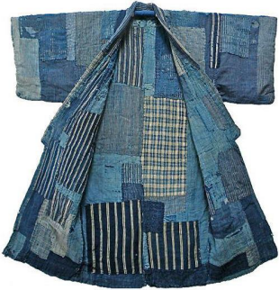Técnica Boro (Japón)

Pablo Cazorla, Marcela Barbarán, Renzo Fioretti y Sebastián Becette en Bufón Lear

Pablo Cazorla, Emanuel González y Sebastián Becette en Bufón Lear

**Otros usos de paletas de colores en pintura:**

****Osvaldo Chiavazza

Florencia Scafati Pablo Picasso

Antonio Berni Frida Khalo **Otro uso de paleta de colores en teatro:**

****Bob Wilson Peter Brook Ariane Mnouchkine

**Uso de paleta de colores en video clips:**

Les quiero compartir también algunos videoclips que utilizan paletas de colores bien definidas para que puedan comprender cómo se utiliza la composición cromática y todo lo que comunica:

https://www.youtube.com/watch?v=1Nr_tqkMsJs

Calle 13: Ojos color sol

https://www.youtube.com/watch?v=6KxtgS2lU94

Bjork: Army of me

El uso de paleta de colores de Wes Anderson, uno de los directores que mejor uso hacen de este recurso: https://www.youtube.com/watch?v=UMxTOoCQGzM&t=33s

Un video sobre el uso simétrico del espacio en otro gran director Stanley Kubrick que también deja ver su uso de la composición cromática.

https://www.youtube.com/watch?v=g4fRBMCHqgI

Y un corto de Lucrecia Martel con música de Juana Molina donde aparece además de la fuerza de la composición cromática un logrado uso de la materialidad.

https://www.youtube.com/watch?v=2Bok-jJK2ck